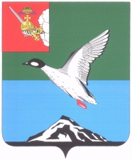

АДМИНИСТРАЦИЯ ЧЕРЕПОВЕЦКОГО МУНИЦИПАЛЬНОГО РАЙОНА

П О С Т А Н О В Л Е Н И Е

от 27.06.2017 № 1975
г. Череповец

О награждении

ПОСТАНОВЛЯЮ:
Наградить Почетным знаком к 90-летию Череповецкого муниципального района «За особые заслуги в развитии Череповецкого муниципального района» за большой личный вклад в развитие муниципального образования Воскресенское, благополучие его жителей:
- Архипова Ивана Павловича;
- Белову Валентину Ивановну;
- Белову Любовь Вячеславовну;
- Власову Марию Григорьевну;
- Ганчикову Зою Владимировну;
- Дедюрину Людмилу Николаевну;
- Зайцеву Валентину Васильевну;
- Иванова Николая Александровича;
- Иванову Лидию Николаевну;
- Карпову Людмилу Петровну;
- Кожина Геннадия Николаевича;
- Кузнецову Ангелину Васильевну;
- Никифорову Софию Николаевну;
- Позднякову Раису Хрисановну;
- Смирнову Ольгу Александровну;
- Теслович Галину Максимовну;
- Хомутова Валентина Геннадьевича;
- Хомутову Людмилу Васильевну;
- Шарову Валентину Александровну;
- Яскунову Елену Николаевну.

Глава района Н.В.Виноградов

